- IZJAVA OB SVETOVNEM DNEVU BREZDOMSTVA 2026
- BREZ DOMA. NE BREZ MESTA MED NAMI.
- Nima vsak ključa. Vsak pa potrebuje odprta vrata.
- Ob Svetovnem dnevu brezdomstva izvajalci programov za ljudi, ki doživljajo brezdomstvo, ponovno opozarjamo, da se brezdomstvo v Sloveniji spreminja. Stiske ljudi, ki prihajajo v naše programe, so vedno bolj kompleksne, možnosti, kamor jih lahko usmerimo, pa jim vse prepogosto ne sledijo.
- Za človeka brez doma so številna vrata še vedno zaprta. Premalo je nastanitvenih kapacitet. Zavetišča in drugi programi pogosto nimajo prostih mest, pot do stabilnega in varnega bivanja pa je za mnoge dolga ali skoraj nedosegljiva.
- Še težje je za ljudi, ki zaradi starosti, bolezni, duševnih težav, zasvojenosti, vedenjskih težav ali kombinacije različnih stisk ne zmorejo doseči pogojev obstoječih programov. Pogosto so prezahtevni za en sistem in hkrati ne sodijo v kriterije drugega. Tako ostajajo med vrati različnih institucij – brez rešitve, ki bi bila prilagojena njihovim dejanskim potrebam.
- Vedno več je starejših, bolnih in onemoglih ljudi brez doma. Potrebujemo negovalne in nastanitvene programe, v katerih bi lahko človek, ki ne zmore več samostojnega življenja, prejel ustrezno pomoč. Domovi za starejše in druge oblike institucionalnega varstva so za mnoge brezdomne zaradi različnih pogojev, njihovega zdravstvenega ali socialnega stanja ter pomanjkanja ustreznih mest še vedno težko dosegljivi.
- Toda največja ovira morda niso niti zidovi niti pomanjkanje postelj.
- Najtrdneje so včasih zaprta vrata naše družbe.
- Še vedno se srečujemo z razmišljanjem, da človek brez doma nekam ne sodi. Da naj ne bo na ulici, pred trgovino, v parku, pred zdravstvenim domom, v središču mesta ali v naši soseski. Da naj »gre delat«, »se uredi« ali preprosto odide drugam.
- Toda kam?
- Brezdomstvo ne izgine, če človeka prestavimo iz ene ulice v drugo. Ne izgine, če ga odstranimo izpred naših oči. In ne izgine, če odgovornost zanj vedno znova prenesemo na nekoga drugega.
- Človek brez doma je del naše skupnosti.
- Zato ob letošnjem Svetovnem dnevu brezdomstva ne želimo samo naštevati problemov. Želimo opozoriti, da obstajajo tudi poti naprej.
- Poznamo osebe, ki jim je ob naši podpori uspelo urediti dokumente, zdravljenje, dohodek, zaposlitev ali bivanje. Nekateri so po dolgih letih življenja na ulici ponovno našli dom. Drugi so prvič po dolgem času ponovno vzpostavili odnose z bližnjimi. Tretji potrebujejo predvsem nekoga, ki jih ne bo zapustil, tudi kadar njihova pot ni preprosta. Te zgodbe nas učijo, da pomoč deluje.
- Ko se ena vrata zaprejo, človeka ne smemo pustiti pred njimi. Skupaj moramo poiskati druga.
- Ob Svetovnem dnevu brezdomstva je zato naš slogan:
- Ne zapirajmo vrat pred ljudmi zato, ker je njihova stiska prevelika.
Ustvarjajmo poti, po katerih bodo lahko ponovno prišli med nas.
- Brez doma ne pomeni brez mesta med nami.
- 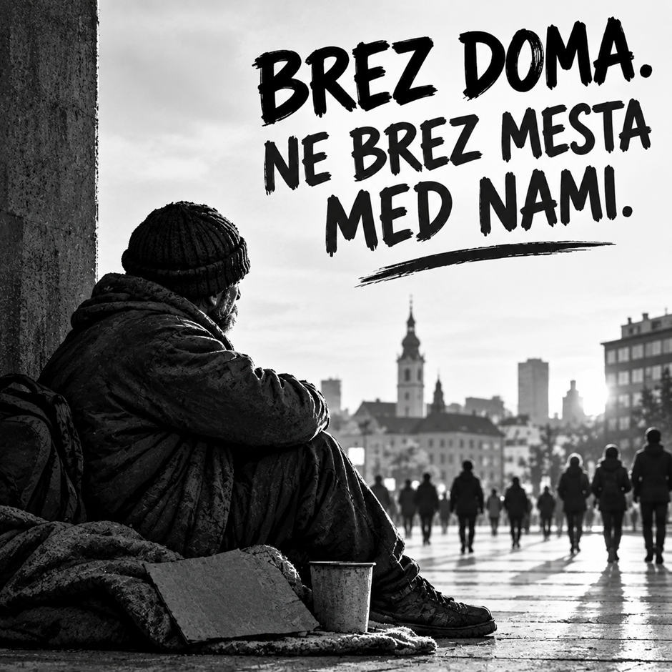

- Izjavo pripravili izvajalci na področju brezdomstva in socialne izključenosti:

- 1. Center za socialno delo Maribor - Zavetišče za brezdomce Maribor
- 2. Center za socialno delo Južna Primorska - Enota Piran; Kažun Piran - celovita skrb za brezdomce
- 3. Center za socialno delo Gorenjska - Zavetišče za brezdomce Kranj
- 5. Društvo Ars Vitae, Program Kamra - podpora brezdomnim osebam
- 6. Društvo Hiša, Velenje
- 7. Društvo prostovoljcev Vincencijeve zveze dobrote
- 8. Društvo za pomoč in samopomoč brezdomcev Kralji ulice
- 9. Javni zavod Socio, Zavetišče za brezdomne Celje
- 10. Javni zavod za turizem, šport, mladinske in socialne programe Spotur Slovenj Gradec, Zavetišče za brezdomce Slovenj Gradec
- 11. Mozaik, društvo za socialno vključenost, so.p.
- 12. Rdeči križ Koper
- 13. Območno združenje RKS Novo mesto
- 14. ŠENT - Slovensko združenje za duševno zdravje – Zavetišče za brezdomce Nova Gorica

